Antwerpen-Linkeroever
Fietsen met KWB
Vanaf nu spreken we elke donderdagavond af om 19.00 uur aan de bank aan de scoutslokalen op de Gloriantlaan. Schrijf dit zeker in jullie agenda.
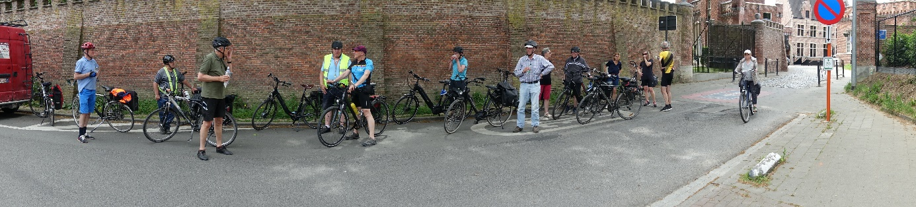
Op bedevaart naar Gaverland
Zaterdag 21 mei gaan we met onze afdelingen van Beweging.net Linkeroever weer naar Gaverland. We hopen op een mooie en stralende dag.
Naar goede gewoonte verzamelen de stappers aan de overkant van het TOTAL-benzinestation en vertrekken aldaar om 13.15 uur. De fietsers starten om 14.30 uur en de bedevaarders met de auto zorgen ervoor om samen met de anderen om 15.30 uur aan de beeweg te zijn voor de rondgang.
Na de rondgang op de beeweg zijn we dan om 16 uur terug in de kapel waar een gebedsdienst zal plaatsvinden.
Na de gebedsdienst wordt door Beweging.Net aan de aanwezigen een drankje aangeboden in Café Gaverland.
KWB-Beleggers
De Beleggers zullen op maandag 23 mei in het SAC voor de eerste maal sinds de corona fysiek terug bij elkaar komen om 20.00 uur in zaal Belvedere en zich beraden over de toekomst.
Bierproeversavond in CCTS
Woensdag 25 mei 2022 is er opnieuw bierproeversavond om 20.00 uur in CCTS. De kans waarschijnlijk om de laatste keer in het Centrum een ‘goeie pint’ te proeven. We zullen zien voor juni. Best laten weten of je komt.
Wat gaan we drinken?
Tongerlo Tripel
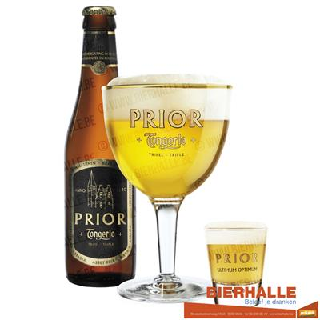
Alcoholgehalte : 9%
PRIOR betekent ‘eerste’ in het Latijn en verwijst naar de prior binnen de orde van de Norbertijnen.
Door het scala van fruitige toetsen en de hergisting op fles, die de verfijnde bitterheid van de aromahoppen accentueert, springt deze authentieke Belgische tripel eruit.
Uitzicht Goudgeel van kleur met een romige, witte schuimkraag.
Mond Het aroma is hoppig, met kruidige en fruitige toetsen. De volmon-dige smaak wordt gekenmerkt door een zachte aanzet, die uitvloeit in een aangename bitterheid.
Hergist op fles Hergisting op fles is een minutieus proces. De juiste hoeveelheid reincultuurgist moet worden toegevoegd alvorens het bier kan gebotteld worden. Eenmaal gebotteld, worden de flessen gedurende een 2-tal weken opgeslagen in onze warme kamer aan 22°C. Nadien geeft het bier pas zijn rijk smakenpallet prijs. Intensere aroma’s, van bloemen over fruit tot kruiden, zijn het resultaat. Bieren hergist op fles worden dus met de grootste zorg bereid en tonen des te meer het vakmanschap van de brouwer. De hergisting komt bovendien de houdbaarheid ten goede: ze zijn makkelijk tot 18 maanden houdbaar.
Smaakevolutie Net als bij wijn evolueert de smaak van een hergist bier verder en wordt hij ronder in de tijd. Om de smaakevolutie van Tongerlo Tripel zelf te kunnen volgen hebben we op het rugetiket de botteldatum vermeld. Zo kan je zelf ontdekken wanneer, volgens jouw smaak, het bier tot zijn volle rijpheid is gekomen.
Ideale schenktemperatuur: 7°C
Serveren: Neem een proper, droog Tongerlo-glas. Schenk 4/5 van het bier voorzichtig uit. Bij het begin hou je het glas schuin om het nadien te rechten zodat er een mooie schuimkraag van twee vingers dik ontstaat. Met een draaibeweging maak je de resterende 1/5 met de gist los van de bodem van de fles. Ofwel schenk je dit bij in het glas, ofwel doe je zoals de kenners en degusteer je het afzonderlijk in het daarvoor speciaal ontworpen gistglaasje.
ULTIMUM OPTIMUM
Ultimum Optimum is Latijn voor ‘het beste voor het laatste’. Voor fijnproevers is de resterende gist een waar genot, zij houden het voor ’t laatst en proeven het graag apart.
BUSH Triple
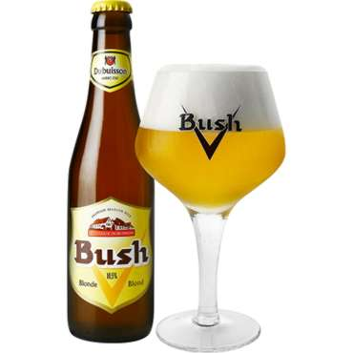
Alcoholgehalte : 10%
In 1998 lanceerde Hugues Dubuisson een nieuwe Bush voor de liefhebbers van blond bier naar aanleiding van de 65e verjaardag van de Bush Carac-tère, destijds gelanceerd door zijn grootvader Alfred.
De Bush Triple was geboren. Dit gefilterde hogegistingsbier past in het rijtje van de Bush Caractère en de Bush de Noël. Ook dit bier is de vrucht van dezelfde expertise en dezelfde huisgist. Toch heeft deze blonde een heel eigen persoonlijkheid.
Door het gebruik van traditionele moutsoorten en de bekende Saazhop kleurt het bier helderblond en ontwikkelt zich een subtiel en tegelijk zeer evenwichtig aroma- en smakenpalet. Door de langdurige hergisting stijgt niet alleen het alcoholvolume tot 10,5% maar wordt het bier bovendien ook zeer licht verteerbaar.
Degustatie: De Bush Triple heeft een goudgele kleur
De uitgesproken aroma’s van gele vruchten (banaan, ananas) worden verrijkt met florale toetsen en impressies van citrus, vooral in de smaak. Het is een mals, lichtbitter bier met een evenwichtige smaak.
RERUM NOVARUM
In mei 1891 schreef paus Leo XIII zijn encycliek Rerum Novarum (“Over nieuwe dingen”). Voor het eerst in de geschiedenis stond het arbeiders-vraagstuk centraal. Het betekende de aanzet voor de Christelijke Arbei-dersbeweging.

Uitgangspunten van de pauselijke encycliek waren een rechtvaardig loon, het recht op eigendom en solidariteit met de zwakkeren. Zijn pleidooi voor vakorganisaties was niet alleen een vernieuwing binnen kerkelijke kring, maar ook daarbuiten. De encycliek bevat kritiek tegenover ongebreideld kapitalisme en veroordeelde tegelijkertijd het marxistisch socialisme. Zijn voorgestelde samenwerking tussen arbeid en kapitaal inspireerde tot de vorming van vakbonden en onder meer verschillende vormen van corpora-tisme. In tijden van besparingen, zoals nu, zijn zij het die diegenen die ongebreideld willen bezuinigen kunnen afremmen in hun maatregelen zodat eenieder het nog goed heeft in onze maatschappij.

Sindsdien is Hemelvaartsdag voor Beweging.Net een feestdag en een moment om te tonen dat de sociale beweging nog steeds actueel is en kan rekenen op de medewerking van duizenden vrijwilligers. Het is een uitstekende gelegenheid om als Beweging naar buiten te treden en onze stem te laten horen.

Een dag als Rerum Novarum is ideaal om de mensen uit onze Beweging uit te nodigen op een ontmoetingsmoment. Op die manier kan men waardering tonen voor hun inzet en tegelijk werken aan groepsgevoel.

We nodigen iedereen uit aanwezig te zijn op Donderdag 26 mei te 10.30 uur op onze Rerum Novarumviering in de St-Anna-ten-Drieën-kerk. Na de viering zal - naar gewoonte - een drink plaats hebben (hope-lijk weer buiten op het grasveld voor de kerk). De drank wordt u aan-geboden door de plaatselijke afdeling van Beweging.Net maar voor de hapjes willen we een oproep lanceren om, net zoals voor corona, een ‘deelmoment’ te houden. We organiseren een deelbuf-fet en hiervoor vragen we aan iedereen, die naar de viering komt, en wil, iets (bij voorkeur snacks, etc) mee te brengen dat we op het deelbuffet zullen leggen zodat ieder van de aanwezige iets met elkaar kan delen bij het drankje dat we aanbieden. Hiermede ge-ven we uiting van waardering aan iedereen en tonen we aan me-kaar dat niemand alleen staat in deze wereld. Terugplooien op jezelf is niet de wijze waarop we problemen uit de wereld kunnen helpen, wel door samen te werken.

Kookavond KWB-Kookploeg

Op Maandag 31 mei vanaf 18.00 uur is het opnieuw kookavond voor de kookploeg van KWB. De kookploegleden zien elkaar terug in het SAC.
SAVE THE DATE
Op Zaterdag 2 juli e.k. organiseren we voor de leden (en hun partners) van alle KWB-geledingen een gezamenlijk samenzijn met eten en drinken.
Waar (kan ik al wel verklappen)? In het St-AnnekeCentrum.
Meer bijzonderheden in een volgende nieuwsbrief
Wat heeft er sinds de laatste nieuwsbrief plaatsgevonden?
Uiteraard heeft de bierproefavond van 27 april plaats gehad waar we de bieren St-Feullien Blond en St-Feullien Grand Cru hebben gedronken.
de resultaten van 27/04

St.-Feullien Blond: 7,74 ptn., plaats 131 op 307 (rangorde: 63)
St.-Feullien Grand Cru: 8,40 ptn., plaats 15 op 307 (rangorde: 15)

Op 1 mei hebben 3 KWB-fietsers zich gewaagd aan de Bollekensroute in het kader van Duvel On Tour met vertrek in de brouwerij De Koninck. Vandaar ging het via Deurne, Wijnegem richting Oelegem, alwaar de boterhammekes smaakten bij de Molen. Van Oelegem via Wommelgem, Borsbeek en Berchem ging het terug naar de brouwerij.

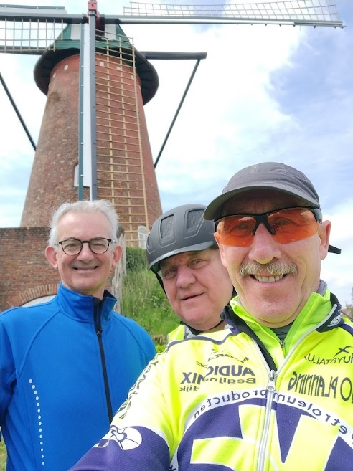

Op 10 mei werd de eerst dagtocht van het fietsseizoen gereden. Hier het verslag van onze kronijkschrijver Roberto:
Liefkeshoek route
Met de waterbus liep het gezwind
Aan Liefkeshoek was er veel tegenwind
Menige kronkelende bochten moesten we over het spoor
En opletten voor die voor
In Haasdonk dachten we om de bokes rustig op te eten
Maar dat konden we vergeten
Ronkende tractor motoren
Niet om te horen
Maar de zon verscheen aan het firmament
En de meisjes waren attent
Ze haalden direct een ongevaarlijke zonnecreme boven
En smeerden zich in van onder tot boven
Na het eetmaal
Verlieten we het kabaal
Iets verder naar Bazel toch even bibberen op de kasseien
Was niet te vermijden
dan via Kruibeke naar “Rozeke pap”
daar hadden we onze klap
vooral één persoon
stelde zich vooral ten toon
met 13 zaten we eerst aan een ronde tafel
vlug waren we met 12 aan de gesprekstafel
maar als ge overal zo wat komt
loop je vlug al wat rond
maar…dank zij deze persoon hadden we weer een schitterende dag
met veel babbel en gelach
bij deze , dank daarvoor
en ga zo door
moest er iets mislopen
is hij de eerste om de mouwen op te stropen
Deze kronijk wordt nog opgefleurd met wat sfeerfoto’s van Walter en Dirk.
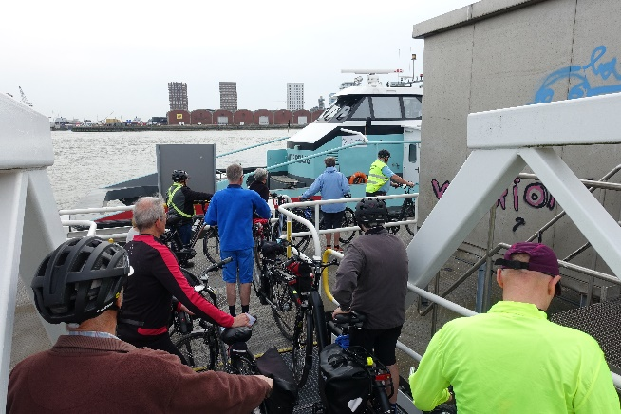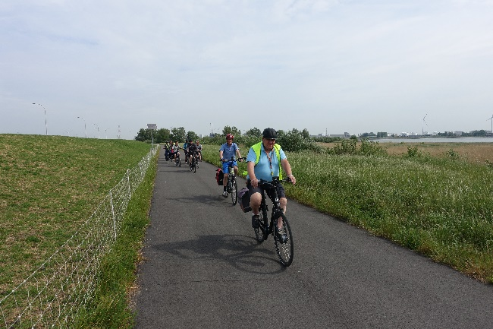
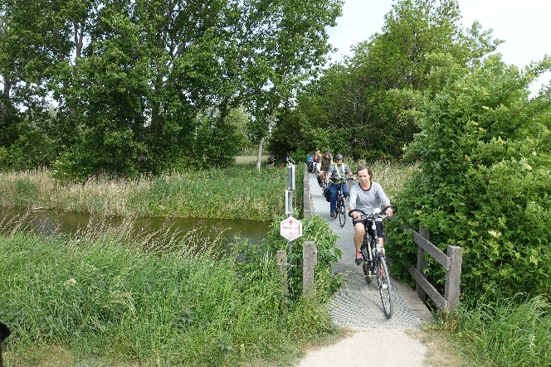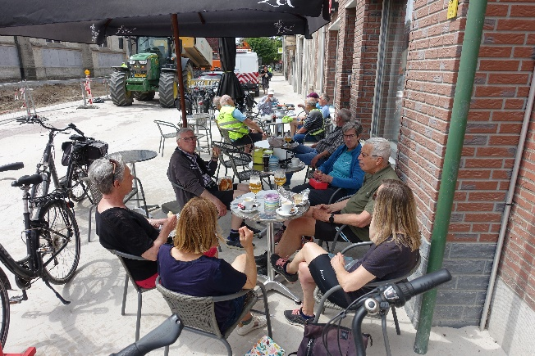
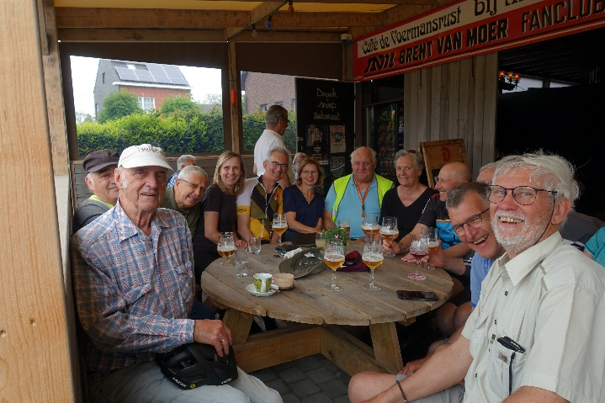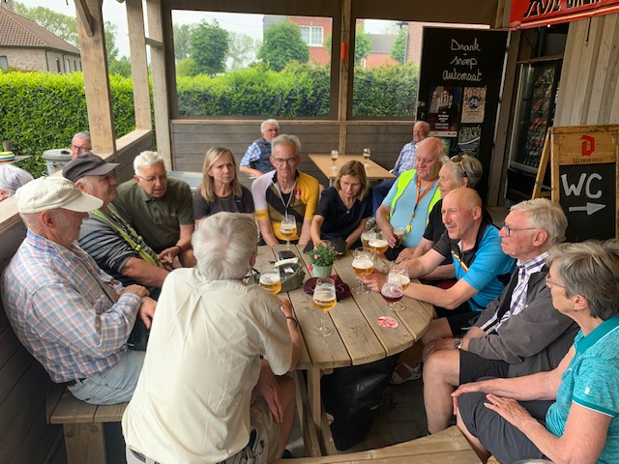
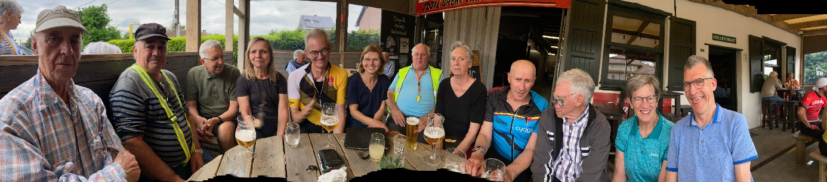

KWB-Fietsers
Vanaf 28 april tot 8 september elke donderdagavond. Plaats van afspraak om 19.00 uur aan de bank bij de scouts-lokalen op de Gloriantlaan
KWB-Beleggers
De Beleggers zullen op maandag 23 mei in het SAC voor de eerste maal sinds de corona fysiek terug bij elkaar komen om 20.00 uur in zaal Belvedere en zich beraden over de toekomst.
KWB-Bierproevers
Zij komen terug bij elkaar de vierde woensdag van de maand. Afspraak nog steeds in het CCTS om 20u00.
KWB-Kookploeg
Zij komen opnieuw samen, meestal de laatste maandag van de maand in het SAC.
KWB-Joggers
Elke zondagmorgen aan de toegangspoort van het St-Annekebos om 10.30 uur
KWB-Zaalvoetbal
Vrijdagavond om de twee weken in de sporthal van Linkeroever.

